**Comm100 概要需求文档**

Microsoft Dynamics CRM Integration

|  |  |  |  |
| --- | --- | --- | --- |
| **版本** | **创建人/修改人** | **修改时间** | **修改说明** |
| 1.0 | Michael | 2017/6/27 | 初始版本 |
|  |  |  |  |
|  |  |  |  |
|  |  |  |  |
|  |  |  |  |

## **目录**

目录 II

1 Summary 1

1.1 Functional Outline 1

1.2 Support Version 1

2 Entity Relationship 1

3 Detail 2

3.1 Portal 2

3.1.1 Integrations & API 2

3.1.2 Microsoft Dynamics CRM Integration 2

~~3.1.3 Routing Rules~~ 12

3.2 Agent Console 12

3.2.1 Display the information of Dynamics CRM objects 12

3.2.2 Show the linked image of Dynamics CRM objects 12

3.2.3 Create/Update Dynamic CRM objects Manually 13

3.2.4 Create Dynamics CRM objects Automatically(Chat End) 14

3.2.5 Create Dynamics CRM objects Automatically(Offline Message) 14

## 1 Summary

### 1.1 Functional Outline

集成Microsoft Dynamics CRM。

1. Agent 与Visitor 聊天时可以创建/修改 Dynamics CRM 对象, 并把数据同步至Dynamics CRM。分为手动/自动2种模式。支持的Dynamics CRM 对象包括Contact、Lead、Case、Task。
2. 系统如果把Visitor 识别为一个Dynamics CRM 对象（Account/Contact/Lead）, Agent Console会在Tab[Dynamics CRM] 中显示该对象的相关信息。
3. 可以在Portal 端对如何集成进行配置。

### 1.2 Support Version

仅Business 及以上版本支持该功能。该功能支持的Dynamics CRM 版本包括:

1. Dynamics 365 (online)
2. Dynamics CRM Online
3. Dynamics 365 (on-premises)
4. Dynamics CRM 2016
5. 其他版本(此处还需讨论)

## 2 Entity Relationship

For Green color, that is new entity. For ~~crossed out~~ entities, they will be removed.

* Dynamic CRM Integration Configuration
  + Connect to Dynamics CRM
  + Connection Information
  + Configuration for Create/Update Dynamics CRM Objects(Chat)
  + Configuration for Create/Update Dynamics CRM Objects(Offline Message)
  + Objects Fields Mapping and Display in Comm100
  + Customize rules to identify Dynamics CRM objects
* ~~Routing Rules~~
* Agent Console
  + Display the information of Dynamics CRM objects
  + Show the linked image of Dynamics CRM objects
  + Create/Update Dynamics CRM objects Manually
    - Create Contact & Attach Case
    - Create Lead & Attach Task
    - Attach Case to Contact
    - Attach Task to Lead
  + Create Dynamics CRM objects Automatically(Chat End)
    - Create/Update Contact & Attach Case
    - Create Lead & Attach Task
  + Create Dynamics CRM objects Automatically(Submit Offline message)
    - Create/Update Contact & Attach Case
    - Create Lead & Attach Task

## 3 Detail

### 3.1 Portal

##### 3.1.1 Integrations & API

* Rules:

1. 因为都是CRM 系统, 所以Dynamics CRM 显示在Salesforce 的右侧。
2. 点击Settings 进入Microsoft Dynamics CRM Integration页面

##### 3.1.2 Microsoft Dynamics CRM Integration

###### 3.1.2.1 Connect to Dynamics CRM

需要录入Discovery Service Endpoint Address、Unique Name、Email、Password才能连接上Microsoft Dynamics CRM。每个输入项右侧的“?”都有tool-tip, 用于告知用户对应字段的含义以及如何获取(tool-tip 显示的内容细化的时候再确定)。

* Rules:

1. 每个Microsoft Dynamics CRM 站点都需要通过Discovery Service 来搜索, Discovery Service Endpoint Address 是为该站点提供搜索服务的地址, Online 版的Microsoft Dynamics CRM 是多个站点共用一个Discovery Service Endpoint Address。
2. Unique Name 是站点唯一标识.(e.g. : org9ec08336)
3. Discovery Service Endpoint Address和Unique Name都可以在站点的Developer Resources 界面中找到。

站点未连接Microsoft Dynamics CRM 时进入Microsoft Dynamics CRM Integration 页面显示的内容如下图: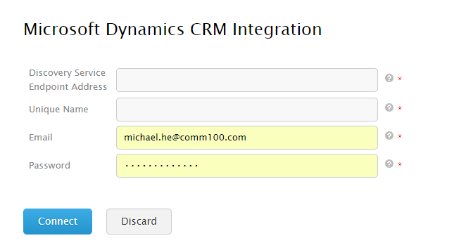

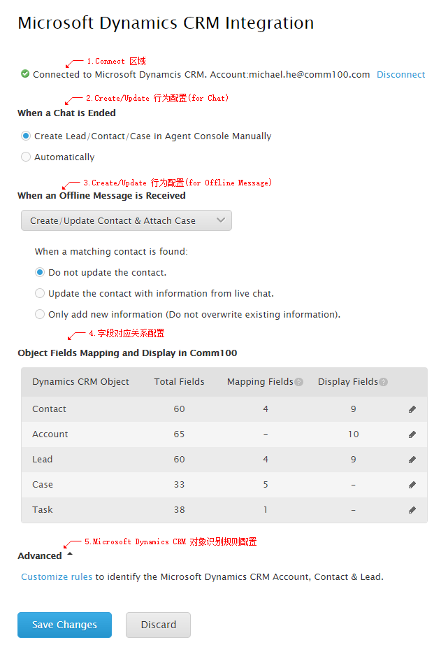如果已连接Microsoft Dynamics CRM，显示的界面如下:

整个页面分为5个区域

###### 3.1.2.2 Connection Information

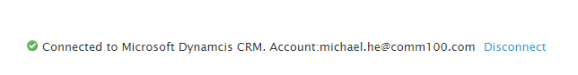

* Rules

1. Account 是连接时所使用的账号名。
2. 点击Disconnect会断开与Microsoft Dynamics CRM 的连接，同时显示3.1.2.1 章节的”Connect to Dynamics CRM”界面。

###### 3.1.2.3 Configuration for Create/Update Dynamics CRM Objects (Chat)

手动模式

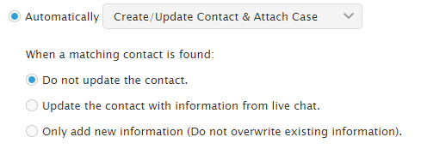

* Rules

1. 默认采用的是手动模式. 手动模式中所有的Dynamics CRM 对象都是Agent 在Agent Console 通过相应操作创建/修改的(详见3.2章节 [Agent Console](#_3.2  Agent Console))
2. 如果选择了自动模式, 有3种行为可以选择:
3. Create/Update Contact & Attach Case (默认选择)

聊天结束后自动创建Contact 并Attach 一个Case。如果Visitor 被识别为一个已存在的Contact则不会创建新的Contact而只是Attach 一个Case给已存在的Contact。此时，系统会根据配置的规则确定如何更新Contact。(如果没有选择Create/Update Contact & Attach Case, When a matching contact is found 区域是不会显示的)

1. Create Lead & Attach Task

聊天结束后自动创建新的Lead 并Attach 一个Task。

1. Do Nothing.

聊天结束后不做任何操作。

1. 如果是自动模式, 并选择了Create/Update Contact & Attach Case,需要配置Contact 的更新规则(只在当前Visitor 被识别为一个已存在的Contact时有效)

a) Do not update the contact (不更新已存在的Contact)

b) Update the contact with information from live chat (更新已存在的信息也添加新的信息)

c) Only add new information(Do not overwrite existing information) (只添加新的信息, 不更新已存在的信息)

###### 3.1.2.4 Configuration for Create/Update Dynamics CRM Objects (Offline Message)

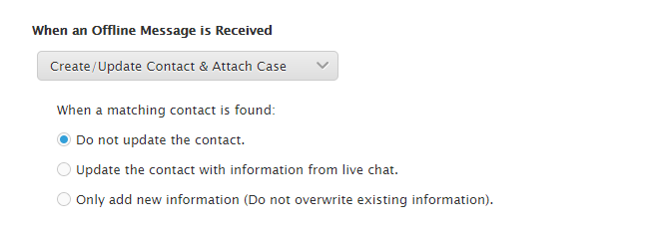

* Rules

1. Offline Message 因为是Visitor 操作的，所以只有自动模式
2. 具体的Create/Update 行为规则和Chat 的自动模式是完全一样的，不再复述.

###### 3.1.2.5 Objects Fields Mapping and Display in Comm100

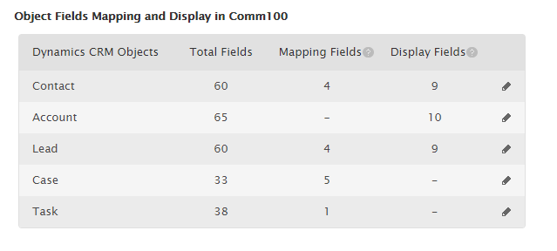

* Rules

a) 配置Dynamics CRM Contact、Lead、Case、Task的Fields与Comm100 Fields的映射关系。手动创建时, 创建页面将根据字段对应关系给相应字段赋初始值(Agent 还可以再修改), 自动创建时，相关字段的值将直接根据字段对应关系进行赋值。

b) Dynamics CRM Objects列：按顺序显示Contact、Account、Lead、Case、Task，居左对齐；

c) Total Fields列：显示当前Dynamics CRM 对象总共有多少字段；居中对齐；

d) Mapping Fields列：显示当前Dynamics CRM对象总共有配置多少个映射关系；Comm100 Live Chat中不可以创建Account，所以不需要配置Mapping，该列值为“-”；居中对齐；

e) Display Fields列：显示当前Dynamics CRM对象总共有配置多少个字段显示在对象的View Mode；Case和Task不需要在Agent Console中显示，所以该列值为“-”；居中对齐；

f) 在Display Fields及Mapping Fields列名后有显示图标，当鼠标hover上去，会显示当前列的说明：

* Display Fields：Total number of configured display fields for current Dynamics CRM object;
* Mapping Fields：Total number of configured mapping for current Dynamics CRM object;

点击（tool-tips为Edit）后，跳转到配置页面，如下图：

* 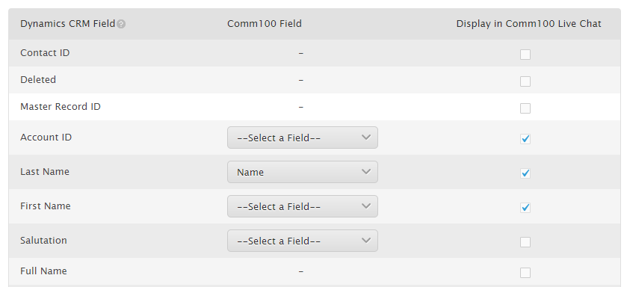Rules

1. Dynamics CRM Field列：页面启动时，将当前Dynamics CRM 对象Create页面的所有字段显示出来（是对象的全部字段还是Create页面的字段,这个地方需要讨论）；不需要排序（使用API提供的默认排序）；居左对齐；列名后有显示图标，当鼠标hover上去，会显示：All fields of the currently selected Dynamics CRM object.
2. Comm100 Field列：如果当前对象为Account，则隐藏该列；该列为下拉框，下拉框的第一个选项为“--Select a Field --”，且默认选择第一个选项；下拉框中的选项按照Visitor、Session、Custom Variable、Pre-Chat、Chat的顺序分组显示字段：

各个分组下的字段包括：

* Visitor：按顺序显示Name，Email，Visit Times，Chat Times；
* Session：按顺序显示IP，Country/Region，State/Province，City，Search Engine，Search Keywords，Brower，Operating System，Flash Version，Screen Resolution，Time Zone，Language，Referrer URL，Current Page URL，Landing Page URL；
* Custom Variable：包括所有自定义字段。

显示自定义字段的逻辑：如果已启用Custom Variable，则显示所有自定义变量，并按照Field Name的首字母ASC排序；如果没有启用Custom Variable，则隐藏该分组；

* Pre-Chat：显示所有在Pre-Chat自定义页面配置为可见的字段，包括系统字段（Phone、Company、Department、Product/Service）和自定义字段。按照Pre-Chat自定义页面配置页面定义的Order排序。如果多个Code Plan有重复的Pre-Chat字段，则显示一个即可。如果所有Code Plan的Pre-Chat字段都配置为不可见，则隐藏该分组；
* Chat：Requesting Page URL，Start Time，End Time，Transcript

(Contact 和Lead 的配置页面没有Transcript这个选项)

c) 编辑配置的时候，如果原来选的：

* Comm100字段已被删除，则配置的映射失效，下拉框选的是“--Select a Field --”；
* Comm100字段已被改名，如果是系统字段，则显示新的名字；如果是自定义字段，则配置的映射失效，下拉框选的是“--Select a Field --”；
* Dynamics CRM字段已被删除，则配置的映射失效，界面中将看不到原来配置的数据；
* 如果Dynamics CRM 字段的Display Name已被改名，显示的是新的Display Name，如果Dynamics CRM 字段的Logical Name 被改名, 则配置的映射失败，对应的配置信息不再显示。

d) Display in Common100 Live Chat列：如果当前对象为Case或Task，则隐藏该列；

e) Save按钮：将当前对象的字段Mapping或Display配置保存到数据库，并返回到Dynamics CRM Integration主页面；

f) Cancel按钮：取消当前修改，并返回到Dynamics CRM Integration主页面。

当第一次配置Dynamics CRM 对象的字段Mapping或Display in Comm100的时候，将按照下面的表格提供默认设置：

默认的Mapping：

|  |  |  |
| --- | --- | --- |
| **Dynamics CRM Object** | **Dynamics CRM**  **Field** | **Comm100 Field** |
| Contact | Last Name | Visitor Name |
| Mobile Phone | Pre-Chat Phone |
| Email | Visitor Email |
| Lead | Last Name | Visitor Name |
| Topic | Visitor Name |
| Mobile Phone | Pre-Chat Phone |
| Email | Visitor Email |
| Company | Pre-Chat Company |
| Case | Description | Transcript |
| Task | Description | Transcript |

默认的显示字段：

|  |  |
| --- | --- |
| **Dynamics CRM Object** | **Display in Comm100 Live Chat** |
| Account | Account Owner |
| Account Name |
| Phone |
| Fax |
| Website |
| Parent Account |
| Ticker Symbol |
| Contact | Contact Owner |
| Full Name |
| Job Title |
| Account Name |
| Email |
| Business phone |
| Mobile Phone |
| Fax |
| Lead | Lead Owner |
| Topic |
| Name |
| Job Title |
| Business phone |
| Mobile Phone |
| Email |
| Company |

g) Case 的Title、Subject 字段以及Task 的Subject字段默认为 From chat *Chat Id*

（e.g. : From Chat 20150)

###### 3.1.2.6 Customize rules to identify Dynamics CRM objects

点击链接Customize rules 进入配置页面

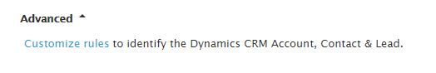

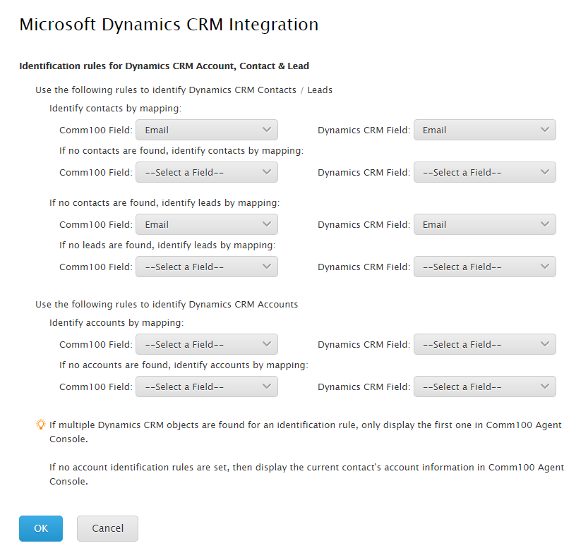

* Rules

a) 该页面用于配置Live-Chat 如何把Visitor 识别为Dynamics CRM 对象(Account/Contact/Lead)

b) Comm100 Field 与字段对应关系配置中Comm100 Field 内容相同

c) Dynamics CRM Field 与字段对应关系配置中Dynamics CRM Field 内容相同

d) 默认第一条规则的Comm100 Field与Dynamics CRM Field都选择Email，第二条规则的下拉框都选择“--Select a Field --”选项；

e）编辑这个区域的设置时，如果原来选的Comm100或者Dynamics CRM 字段：

* 已被删除，则配置的规则失效，2个下拉框都选择“--Select a Field --”；
* Comm100的系统字段已被改名，则显示选中这个字段，显示新的名字。如果是Comm100的自定义字段或Dynamics CRM字段改名（是改的Name 而不是Display Name)，则配置的规则失效，2个下拉框都选择“--Select a Field --”。

f) 如果一条Mapping中，任意一个Field没有值，则在识别对象时会忽略该条规则

g) Agent Console 的查找顺序: 先用设置的第一个Mapping 查找, 如果匹配多个就取第一个, 第一个Mapping 找不到，才会使用第二个Mapping 查找

##### ~~3.1.3 Routing Rules~~

Dynamics CRM 的Contact、Lead对象的对应字段也将作为Routing Rules 的Condition 之一.（待讨论, 觉得这个地方的字段已经很多了）

### 3.2 Agent Console

#### 3.2.1 Display the information of Dynamics CRM objects

Visitor 请求聊天后, Live Chat 根据用户的填写的信息进行识别，判断该用户是否可以匹配Dynamics CRM 中的Contact/Lead/Account。如果有匹配的对象，就把对象的相关信息显示在Agent Console 的Tab[Dynamics CRM]中。

Rules:

1. 先匹配Contact, 匹配不上Contact 再匹配Lead
2. 如果有匹配的Contact, 根据匹配规则再去找是否有匹配的Account, 如果找到匹配的Account , Tab中同时显示Account 和Contact 的信息。显示顺序为Contact 在上, Account 在下。如果未找到匹配的Account 信息，则只显示Contact的信息。
3. Account/Contact/Lead 具体要显示哪些字段已在3.1.2.5 [Objects Fields Mapping and Display in Comm100](#_3.1.2.5  Objects Fields Mapping and Display in Comm100) 中进行配置

#### 3.2.2 Show the linked image of Dynamics CRM objects

如果Visitor 被识别为Dynamics CRM 的Contact/Lead. Agent Console 会在下图

所标识的位置上显示一个linked image, 该图片的链接地址是对应Dynamics CRM Object 的详情页面.

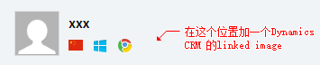

#### 3.2.3 Create/Update Dynamic CRM objects Manually

手动模式下

1. 如果Visitor 未被识别为一个已存在的Contact/Lead.Tab[Dynamic CRM]会显示2个按钮:[Create Contact & Attach Case] 、[Create Lead & Attach Task]。
2. 如果Visitor 被识别为一个Contact. 会在Contact Detail 的上端显示[Attach Case to this Contact] 按钮。
3. 如果Visitor 被识别为一个Lead, 会在Lead Detail 的上端显示[Attach Task to this Lead]按钮。
4. 把鼠标hover 到 Contact Detail/Lead Detail 区域，会显示编辑按钮, 点击编辑按钮可以对Contact/Lead 进行编辑.

###### 3.2.3.1 Create Contact & Attach Case

点击[Create Contact & Attach Case]后，显示Contact创建页面。

Contact创建页面有如下规则:

1. 包含Dynamics CRM 系统Create Contact页面的所有字段，显示顺序参照Dynamics CRM的Create Contact页面( 先按区域读取字段，再在区域内从上至下, 从左至右),一行只显示一个字段。页面左上角显示Label: Create Contact & Attach Case, 编辑区域的底端显示2个按钮: Save 和Cancel。

2. 控件要匹配Dynamics CRM字段的类型，例如Text类型用TextBox，Date类型用日期控件，Picklist用下拉框，要方便用户输入。

3. 如果某字段配置了与comm100字段的对应关系将会被自动赋值，用户也可以手动修改。

4. 要对输入值的格式和必填属性进行验证，统一在保存时进行验证。

5. 创建成功后，显示Details页面（可以再修改）。聊天结束后，自动创建Case并Attach 至已创建成功的Contact。

6. 如果创建失败，显示错误信息：Error Creating a Contact，此时点击Cancel按钮，显示初始界面。

###### 3.2.3.2 Create Lead & Attach Task

点击[Create Lead & Attach Task]后，显示Lead创建页面。

Lead 创建页面的规则与Contact 创建页面相同。创建Lead成功后，显示Details页面(可以再修改)。聊天结束后自动创建Task 并Attach 至已创建成功的Lead.

###### 3.2.3.3 Attach Case to Contact

如果Visitor 被识别为一个Contact, 会在Contact Detail 的上端显示[Attach Case to this Contact] 按钮。

规则如下:

a) Attach 成功后, 提示” A new case will be created and attached to this contact when the chat ends.” 按钮”Attach Case to this Contact” 消失，仍然显示Account（如果有）和Contact的Details信息。

b) 如Attach失败，提示” Error Attaching a new Case to this Contact.”，按钮不消失，仍然显示Account（如果有）和Contact的details信息。

c) 聊天结束后才会生成Case 并Attach 至被识别的Contact。

###### 3.2.3.4 Attach Task to Lead

如果Visitor 被识别为一个Lead, 会在Lead Detail 的上端显示[Attach Task to this Lead] 按钮。

规则如下:

a) Attach 成功后, 提示” A new task will be created and attached to this lead when the chat ends.” 按钮”Attach Task to this Lead” 消失，仍然显示Lead的Details信息。

b) 如Attach失败，提示” Error Attaching a new Task to this Lead.”，按钮不消失，仍然显示Lead的Details信息。

c) 聊天结束后才会生成Task 并Attach 至被识别的Lead。

#### 3.2.4 Create Dynamics CRM objects Automatically(Chat End)

如Chat设置为自动模式，界面上没有任何变化，聊天结束时根据配置自动保存Dynamics CRM 对象, 保存Dynamics CRM对象时需要读取在Portal端配置的字段对应关系，用对应Comm100的字段值设置Dynamics CRM对象的字段值。

在Agent Console 手动/自动关闭聊天窗口时会检查Dynamics CRM对象是否创建成功，如果失败，提示错误信息。（Dynamics CRM 对象创建失败仅仅是在Agent Console顶端提示错误信息，不会影响聊天窗口关闭）。

#### 3.2.5 Create Dynamics CRM objects Automatically(Offline Message)

Offline Message 只支持自动模式，界面上没有任何变化，收到Offline Message时根据配置自动保存Dynamics CRM 对象, 保存Dynamics CRM对象时需要读取在Portal端配置的字段对应关系，用对应Comm100的字段值设置Dynamics CRM 对象的字段值。

如果保存Dynamics CRM objects 报错，只记录日志，访客端不会显示任何错误信息。